NAMA : SABAR PRANGGONO 1310651050

ARIFUR RAHMAN 1310651107

WILDAN AKMALA 1310651050

**Mr Robot Episode 10**

Di sini menceritakan tentang percurian data dan perselikuhan yang mana mengakibatkan peretasan yang merekrut programmer komputer muda (Malek) yang menderita gangguan anti-sosial

**Inti film inti Mr. Robot** adalah Isu globalisasi masalah gangguan mental dan kecanduan narkotika Sebuah situs 'perselingkuhan' besar. tanpa batas menjadi pondasi utama bagi plot **Mr. Robot** untuk terus berkembang, Elliot—yang diperankan dengan sangat gemilang oleh Rami Malek—menjadi katalis utama yang secara tidak langsung juga menjadi “point of view” dari para penonton kebanyakan yang selalu ingin berkomentar tentang sejauh mana hidup bermasyarakat saat ini sudah berubah. Masalah gangguan mental dan kecanduan narkotika menjadi bumbu “Nano-Nano” di setiap episodenya, asam, manis, asin, bahkan pahit pasti kita rasakan di setiap penderitaan Elliot dalam menghadapi masalah yang sudah cukup pelik di hadapannya. Lupakan romantisme, tidak ada ruang yang cukup untuk masalah asmara di **Mr. Robot**, sekalinya ada, Sam Esmail langsung mengakhirinya dengan cara yang seolah-olah berkata, there’s something more serious than this personal feeling.

Dari mulai problematika yang beragam, karakter-karakter yang ada di dalamnya pun tidak hanya numpang lewat saja. Mungkin ada dua karakter yang cukup nempel di otak saya selama menonton **Mr. Robot**, siapa lagi kalau bukan Mr. Robot (Christian Slater) itu sendiri dan Tyrell Wellick (Martin Wallström), seorang “sociopath” setara Elliot yang menghalalkan segala cara untuk mencapai tujuannya. Setiap karakter, entah itu Elliot, Mr. Robot, Tyrell dan siapapun itu, pasti selalu punya andil terhadap plotnya, entah itu karakter baik atau jahat, andil mereka bisa saja sebaliknya terhadap perkembangan cerita **Mr. Robot**.

Berada di bawah naungan channel USA yang saya sendiri juga baru tahu ketika menonton **Mr. Robot**, nampaknya mereka tidak main-main dalam soal visual di dalamnya. Menabrak pakem-pakem mainstream dalam masalah penyutradaraan hingga sinematografi, tidak membuat **Mr. Robot** jadi aneh, melainkan makin menarik untuk ditonton, belum lagi level “kekerasan” (fisik dan mental) yang makin naik tensinya di tiap episode, diakhiri dengan kebrutalan di episode finale yang membuat saya terdiam sejenak dan tidak habis pikir kalau adegan seperti itu bakal ada mengingat sembilan episode sebelumnya sudah cukup membuat saya depresif. Well, Sam Esmail berkata kalau taruhannya makin besar di tiap episode, dan dia tidak berbohong, benar adanya dan saya salut akan usahanya untuk terus menaikkan tensi kegilaan di tiap episode **Mr. Robot**.

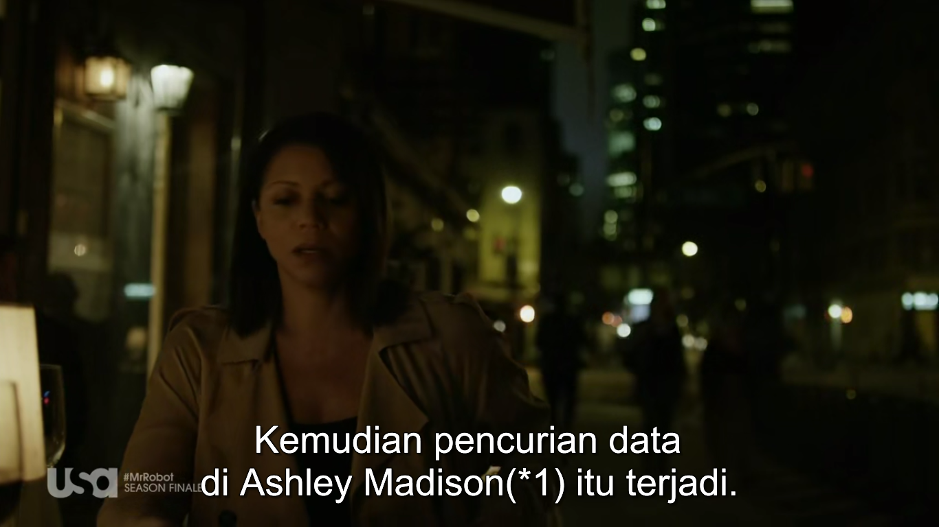

Gambar 1 : Information Gathering

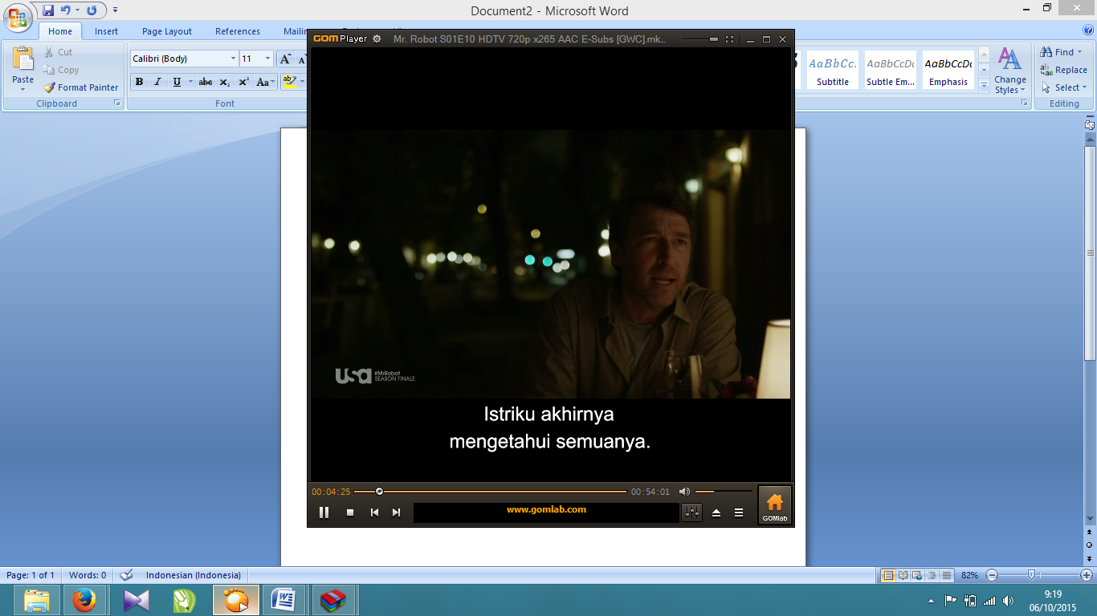Gambar 2 : Gak jelas gambar apa ini

Malware (program/kode jahat) yang bisa mengaktifkan dirinya sendiri tanpa adanya bantuan dari pihak ketiga. Yang artinya, jika sudah berhasil masuk dalam sebuah komputer atau jaringan komputer maka ini akan dapat berpindah ke komputer lain di dalam sebuah jaringan secara otomatis tanpa dapat dicegah oleh pemilik komputer lain yang ada di dalam jaringan tersebut.tidak sama dengan virus komputer.

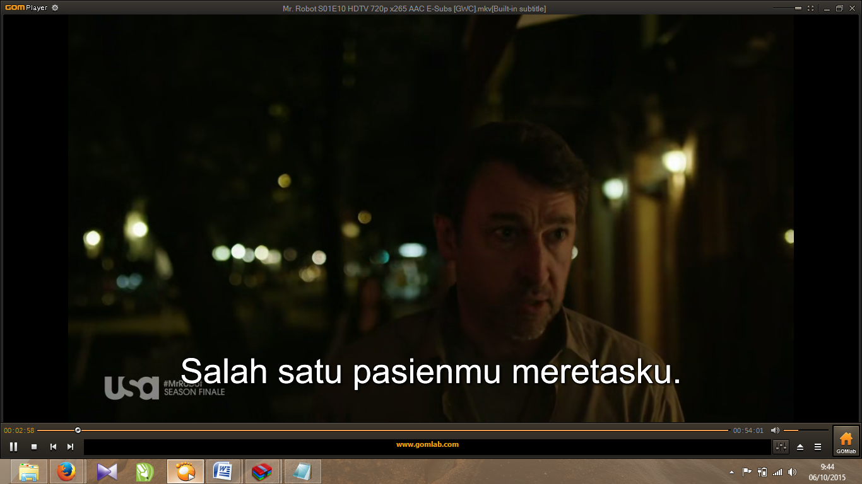

Gambar 3 : Gak jelas gambar apa ini

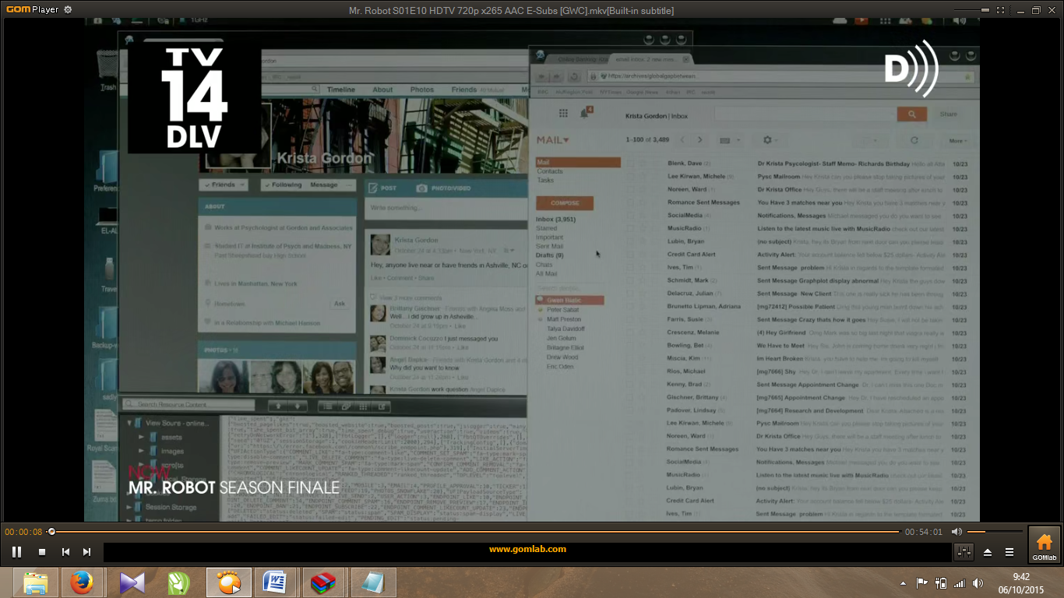

Gambar 4 : Gambar Email dan Facebook Korban

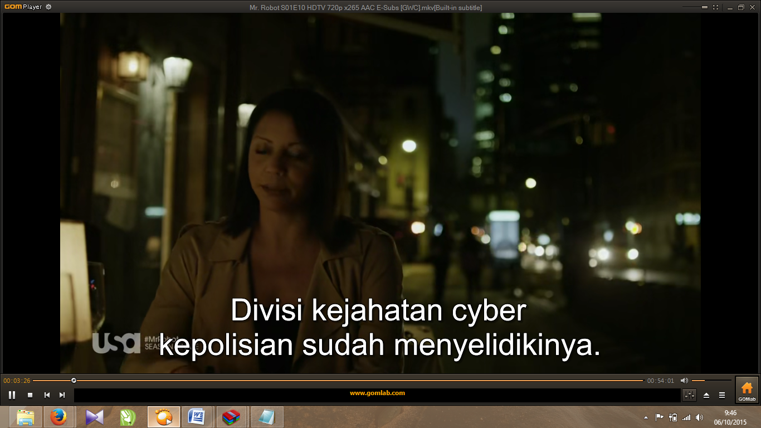Gambar 5 : Gak jelas gambar apaan ini

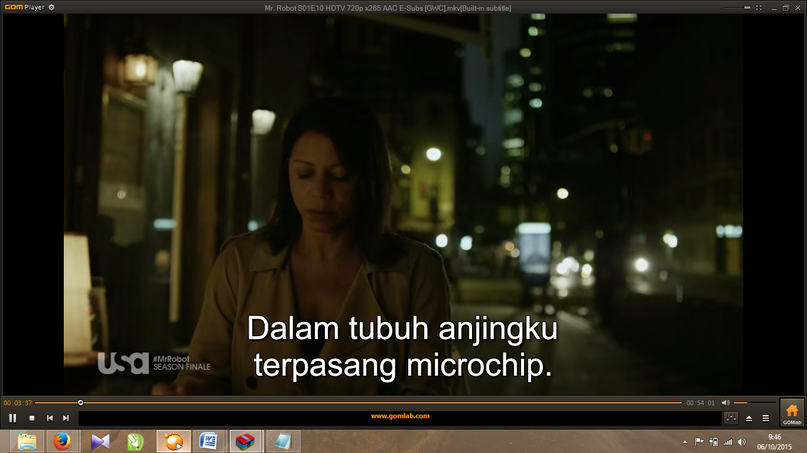

Gambar 6 : Gak jelas gambar apaan ini

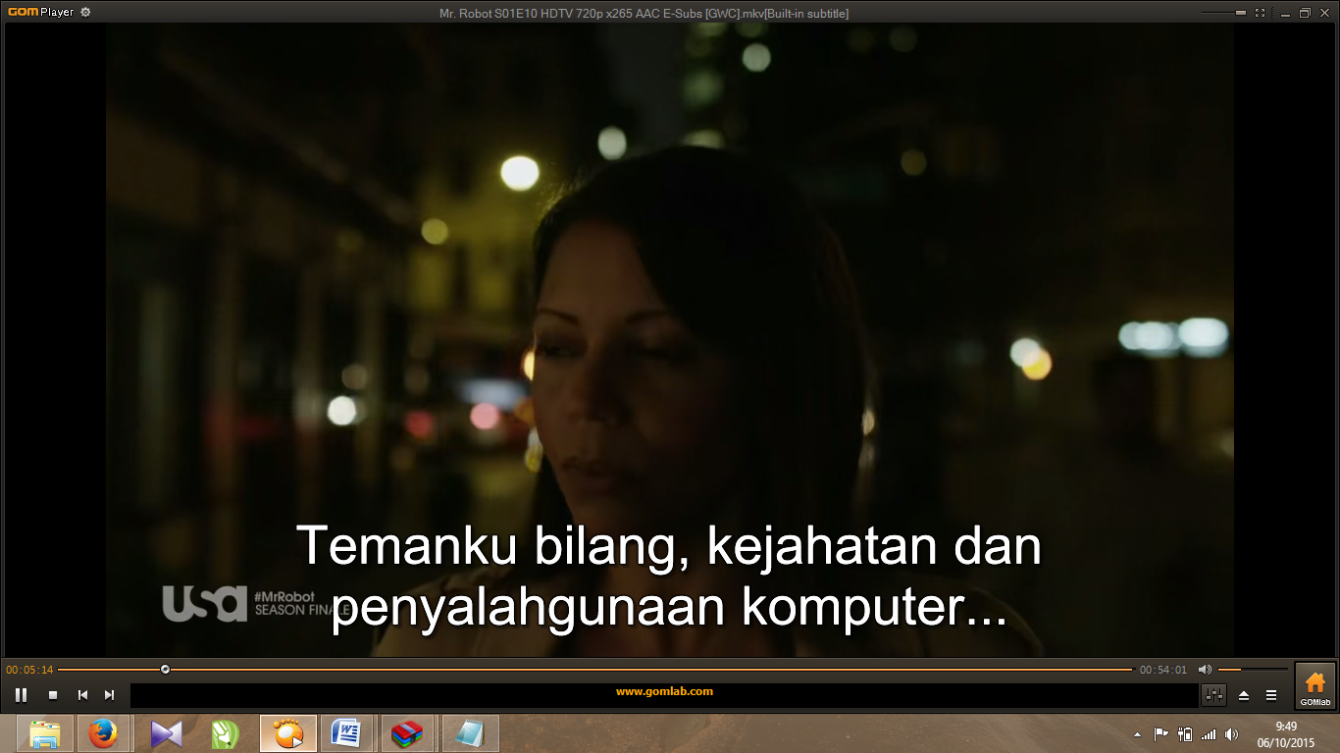

Gambar 7 : Gak jelas gambar apaan ini

Dan di mana di sini di menceritaan tentang kejahatan cyber